基于 STM32 的 RFID
积分式智能移动垃圾桶
  - 33 项功能与机械结构设计方案
单台制作 · 优先复用普中精灵高配套装 · 中等及以下功能全部纳入
版本 V1.0 2026 年 10 月 8 日

本次设计结论
采用可拆卸 STM32F103C8T6 核心板、现有传感器与驱动模块，补充一块 MCP23017 接口扩展板、RFID、三路循迹、蓝牙、语音及轻型轮组。用洞洞板做接线汇总，先完成一台可演示样机，再决定是否制作新的 PCB。
设计对象 | 本版确定内容
功能范围 | 低、低至中、中，共 33 项；以旧手册 A—E 编号逐项追踪。
机械基线 | 底板 280×220 mm；桶体 160×150×180 mm；闭盖约高 300 mm，开盖最高约 450 mm。
承载与运动 | 干燥轻小样品，载荷 ≤0.30 kg；满载总质量目标 ≤1.60 kg；平整地面低速演示。
电源与连接 | 成品带保护 2S 电池包，5 V 降压分支；核心板单独固定，用带标识线束连接。
交付性质 | 完整功能设计与参考尺寸机械方案，包含接线、算法、加工表和验收流程；尚未完成样机实测。

阅读顺序
先读范围、采购和供电，再按引脚表接线；完成 RFID 与投放流程后制作盖板，再装移动底盘。机械加工以第 20—25 节为主，最后按功能验收表逐项确认。Word 左侧导航窗格可跳转各节。
旧 V2.1 底板的 Gerber、BOM 和引脚分配不适用于本方案。这里增加了接口扩展与独立支路，不能仅替换旧板器件就视为兼容。原工程文件保持不变。

01 范围、依赖与完成标准
分组 | 本次纳入编号 | 数量
RFID 与积分 | A1—A9 | 9
桶体与投放 | B1、B2、B3、B4、B5、B8 | 6
移动与检测 | C1、C2、C3、C4、C6、C8、C9 | 7
交互与维护 | D1—D8 | 8
环境与声音 | E1、E2、E4 | 3

功能之间如何组合
A1 识别卡片 → A2 建立用户 → B1 开盖 → B2 产生经过事件 → B3 判定有效会话 → A3 生成积分事务 → A4 落盘 → A5、A8、D8 查询和展示。A6 是独立的卡片读写实验，不把卡上数值当作最终账户余额。
C1 是全部移动功能的基础；C3 循迹 → C4 计数停站。C6 遥控与 C3 自动循迹互斥；C2、C8、C9、D5 对所有移动模式均有停止优先权。B1 开盖、B8 维护与移动互锁。

本轮明确不纳入的 9 项
B6 关盖防夹演示、B7 称重积分、B9 多类别投放引导、C5 自动返回起点、C7 无线呼叫到站、C10 轮速闭环、E3 Wi-Fi 上传、E5 摄像头分类、E6 自动回充。开盖前阻止移动属于基本互锁，不等于实现了 B6 防夹。

本版设计假设
已有核心板可从教学底板拔出；OLED 为 I²C 型；FLASH 为 3.3 V SPI NOR；电机驱动按 TB6612FNG 型设计；手机遥控按 Android 蓝牙 SPP 终端设计。以上须看实物芯片或商家资料确认。外设的实际针脚顺序按丝印接线，不套用商品图的左右顺序。
机械图使用自主确定的参考外形。核心板、舵机花键、轮组和传感器孔距尚无实测数据，因此采用长槽、转接片和夹持结构。正文将可直接加工的板件外形与需实物描孔的位置分开标注。

什么才算完成
文档设计完成后，仍需程序实现、实物装配和测试。样机验收要求：33 项各有可重复的演示；积分和兑换通过断电恢复测试；开盖及停车联动可靠；全部结构不碰撞，维护时可以拆下内桶。

02 总体结构与状态优先级
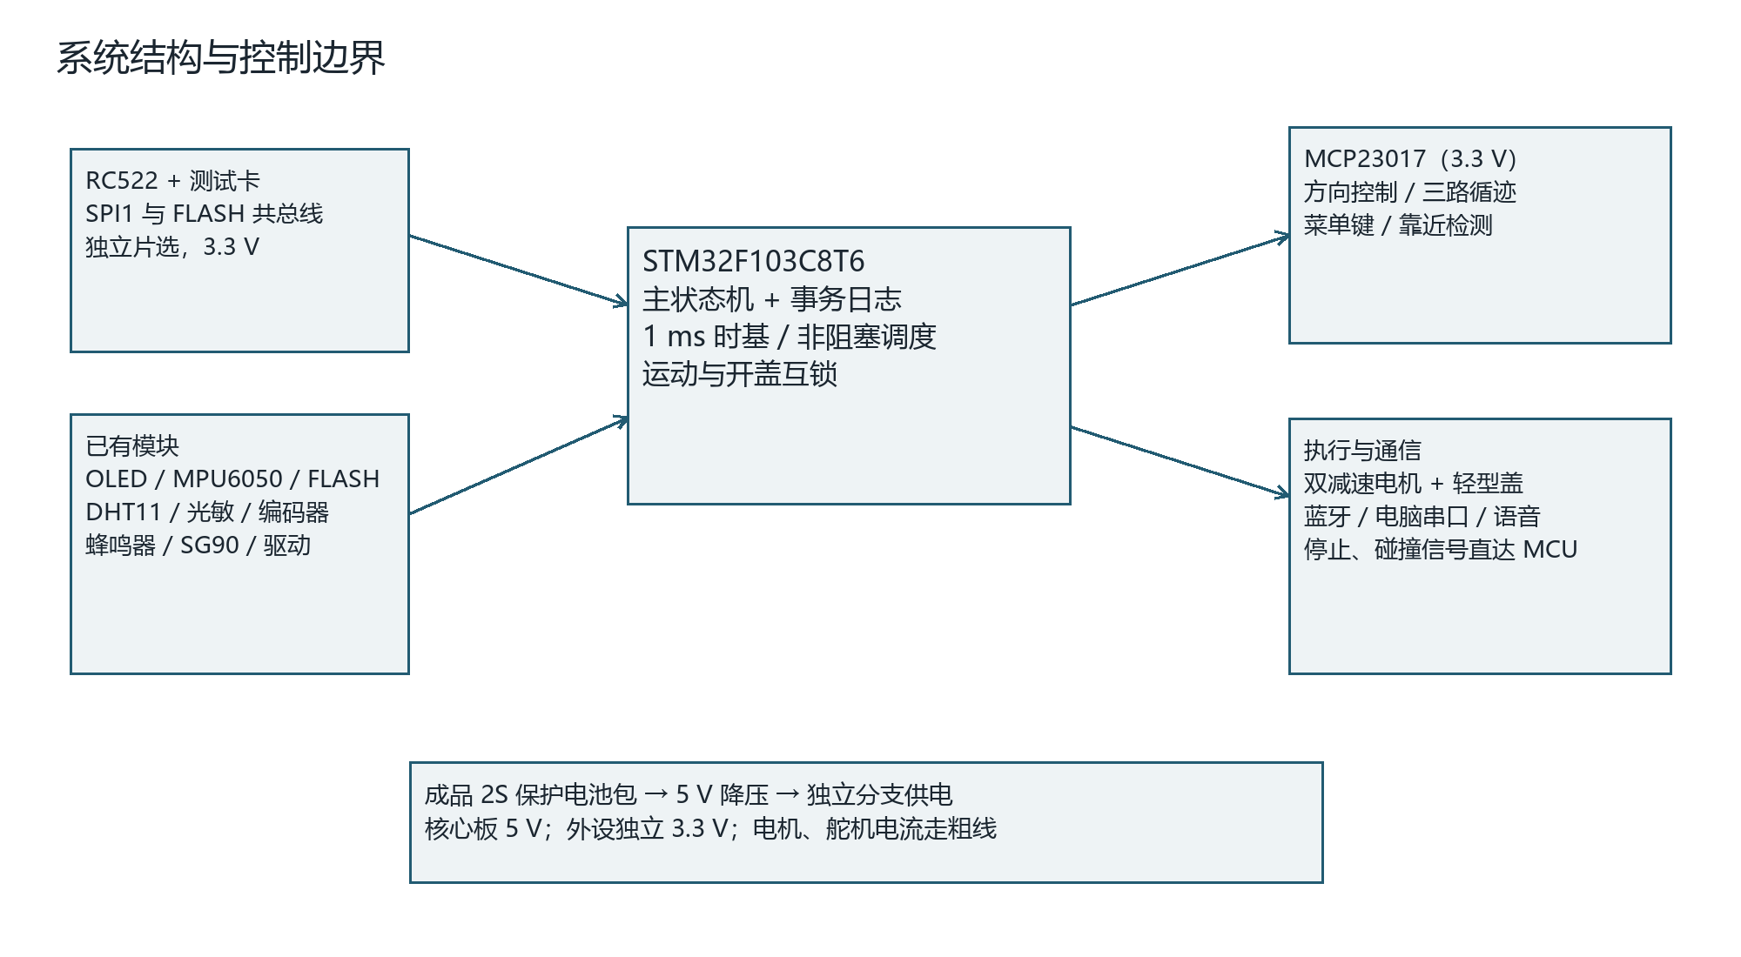
图 1 全部 33 项功能共用的系统结构
优先级 | 触发事件 | 统一处理
最高 | 停止按钮、碰撞、倾倒、关键故障 | PWM=0；STBY=0；取消运动命令并锁定；显示原因。
其次 | 盖未闭合、正在投放、维护 | 禁止启动或继续移动；等待明确完成。
普通 | 投放 / 查询 / 兑换 / 读写测试 | 一次只允许一个前台流程，事务操作串行执行。
最低 | 显示、环境采样、播音、导出 | 异步更新；不得拖延传感器采样和停止处理。

停止不是暂停后自动续跑。障碍清除、按钮释放或蓝牙重连后，均需用户重新选择运行；上电默认静止。刷卡期间只接受停车状态，不能边移动边开盖。

03 已有模块的复用安排
已有物品 | 分配用途 | 装配前核对
STM32F103C8T6 核心板 | 全部控制；保留 SWD 下载 | 拆出教学底板；核对 5 V 电源入口和 PA11/PA12 USB 连接。
OLED、旋转编码器 | D1、D4；按压确认 | OLED I²C 地址；编码器供电与上拉统一为 3.3 V。
MPU6050 | C8 倾斜报警 | 读取身份寄存器；模块稳压器和上拉的连接方式。
FLASH 模块 | A2、A4、A8、A9 事务保存 | 读出 JEDEC ID；确认容量、3.3 V 供电和写擦命令。
电机驱动模块 | C1—C4、C6 移动 | 确认 TB6612FNG；核对引脚及电机堵转电流。
SG90 | B1、B4、B8 轻型盖 | 是否为位置舵机；空载行程、电流和花键舵盘尺寸。
红外避障模块 | C2 前方障碍检测 | 可用供电与输出电平；对白色、黑色目标分别试验。
单路红外寻迹模块 | 备用、标定实验 | 三路循迹阵列已独立采购；不把单路板重复算作三路。
蜂鸣器模块 | D2 状态及故障提示 | 有源 / 无源；输入是否自带三极管；工作电平。
DHT11、光敏模块 | E1 温湿度；E2 明暗照明 | DHT11 版本；光敏板是 AO 还是仅 DO 输出。
热敏模块、风扇小电机 | 作为备用实验器材 | 不用于定量桶内气体检测；风扇电机不替代减速轮组。
面包板、杜邦线、仿真器 | 台架测试与信号连接 | 面包板与杜邦线不承担电机、舵机主电流。

若现有驱动不是 TB6612FNG，不直接照表接电；以其芯片资料重新映射方向、PWM 和待机信号。若已有 3.3 V USB 串口或符合要求的电池，可从下一页预算扣除对应项目。

04 单台去重采购清单与预算
以下为方案预算区间，单位人民币；不是已取得的实时商家报价。已有套装按新增成本 0 元计，各器件只计算一次；不含运费、工具、人工及外包加工。必须按电气要求选料，不能只按最低单价采购。
补购项目 | 数量 | 预算 / 元 | 用途或要求
RC522 + 兼容测试卡 ≥3 张 | 1 套 | 12—25 | A1—A9
MCP23017 模块 | 1 块 | 10—20 | 全部功能接口扩展
三路数字循迹阵列 | 1 块 | 10—22 | C3、C4
红外对射投放检测器 | 1 对 | 8—18 | B2、B3
靠近检测红外模块 | 1 块 | 3—8 | B4，独立安装
HC-SR04 5 V 测距模块 | 1 块 | 5—12 | B5
HC-05 带底板模块 | 1 块 | 12—25 | C6，Android 方案
3.3 V 逻辑 USB 串口 | 1 块 | 5—12 | D8
DFPlayer、喇叭、TF 卡 | 1 套 | 15—30 | E4；兼容模块预算
减速电机、匹配轮、支撑轮 | 1 套 | 35—60 | 双轮；必须满足电流和扭矩要求
成品 2S 保护电池包 + 匹配充电器 | 1 套 | 35—60 | 7.4 V 标称；1500—2200 mAh
5 V 降压模块 | 1 块 | 15—25 | 实测持续 3 A；短时峰值 ≥4 A
外设 3.3 V 稳压模块 | 1 块 | 3—6 | 输出至少 200 mA；不与核心板稳压输出并联
双常闭保持型停止按钮 | 1 个 | 8—18 | 硬件待机 + MCU 检测
微动开关 | 3 个 | 3—9 | 左右触边、盖闭合
轻型盖铰链、连杆、护罩 | 1 套 | 5—12 | SG90 复用
板材、外壳、内桶材料 | 1 套 | 20—40 | 手工加工；非外包 3D 打印
螺钉、立柱、绑带 | 1 批 | 8—15 | P01/P02 与模块安装
洞洞板、接插件、补充线材 | 1 批 | 10—20 | 电源粗线单列端子
电阻电容、保险、开关、驱动小件 | 1 批 | 8—15 | 含照明、分压、缓冲
黑色路线胶带 | 1 卷 | 3—6 | C3、C4

材料合计：233—458 元；加 15—30 元调试损耗预留，建议总预算 248—488 元。全部 33 项都做时，比最小 RFID 固定桶方案更贵，主要增加轮组、电池、语音、蓝牙和结构。
本方案不包含 PCB 工厂 SMT 费用。学校有板材、工具、合格电池或串口模块时，可按实际拥有数量扣减；若外包激光切割 / 打印，单独取得报价后再加。

05 供电架构与电流预算
电源支路 | 连接 | 设计容量 / 要点
输入 | 成品 2S 包 → F1 → 总开关 → 降压输入 | 最高 8.4 V；F1 参考 3 A，最终按线材、负载和启动实测选型。
5V_MOTOR | 5 V 降压 → TB6612 VM → 两电机 | 每路堵转电流目标 ≤1.0 A；预留双路启动能力。
5V_SERVO | 同一 5 V 母线独立粗线 → SG90 | 预留 0.8 A 瞬态；最终以现有舵机实测为准。
5V_LOGIC | 独立支线 → 核心板 5 V、测距、语音等 | 逻辑与中等音量语音合计预留约 0.45 A。
3V3_EXT | 5V_LOGIC → 独立 3.3 V 稳压 | RC522、FLASH、OLED、扩展、兼容的传感器；预留 0.20 A。

峰值预算：两电机约 2.0 A + 舵机约 0.8 A + 其余约 0.45 A ≈3.25 A。选可实测持续 3 A、短时至少 4 A 的降压板；程序互锁使舵机开盖时电机不运行，但电源仍要经受异常瞬态。不可将廉价模块印刷的“最大电流”当作可持续输出。
TB6612FNG 芯片标称平均输出 1.2 A、峰值 3.2 A；峰值受时间和散热条件限制，不能按 3.2 A 连续选电机。要求采购方提供 5 V 堵转电流，缺资料时先用限流电源短时验证。[3]

接地、缓冲与接口
从降压输出端星形分支，电机与舵机支路用约 0.5 mm² 短线及可靠端子；逻辑线与电机线分开。TB6612 VM 旁放 470 µF/10 V +100 nF，舵机接口旁放 470—1000 µF/10 V，逻辑入口放 100 µF+100 nF；每个模块按自身要求去耦。电机端子并 100 nF 陶瓷电容并将双线绞合。
核心板由其 5 V 入口供电，板上稳压只负责自身；3V3_EXT 给外设。两个 3.3 V 稳压输出不直接相连，但全部 GND 共地。下载器只接 SWDIO、SWCLK、GND 与电压参考，是否带电源输出先核对。USB 串口只连 TX/RX/GND，不连其 5 V 或 3.3 V 电源脚。
核心板 USB 口本版不接电脑，也不承担串口功能；PA11 已用于电机 PWM，PA12 用于投放输入。若核心板 PA12 带 USB 上拉，按本版开集电极输入核对后使用；不允许一边接 USB 数据线一边使用这些 GPIO。

06 STM32 引脚分配：PA 端口
引脚 | 本版唯一用途 | 模式与连接
PA0 | 盖舵机 PWM | TIM2_CH1，50 Hz；经适配后接舵机信号。
PA1 | 电池电压 | ADC1_IN1；33 kΩ /10 kΩ 分压 +100 nF。
PA2 / PA3 | 蓝牙 TX / RX | USART2，9600，8N1；TX 接模块 RX，RX 接 TX。
PA4 | RC522 片选 | GPIO 推挽，10 kΩ 上拉；模块 SDA/SS 在 SPI 模式是片选。
PA5 / PA6 / PA7 | SCK / MISO / MOSI | SPI1 默认引脚，共接 RC522 与 FLASH。
PA8 | 左电机 PWMA | TIM1_CH1，20 kHz；GPIO 上电先低。
PA9 / PA10 | 电脑串口 TX / RX | USART1，115200，8N1；3.3 V 电平 USB 串口。
PA11 | 右电机 PWMB | TIM1_CH4，20 kHz；本版禁用 USB。
PA12 | 投放对射输出 | GPIO 输入，1 ms 轮询；接开集电极 /3.3 V 输出。
PA13 / PA14 | SWDIO / SWCLK | 仅下载调试，不分配外设。
PA15 | FLASH 片选 | GPIO 推挽，10 kΩ 上拉；关闭 JTAG、保留 SWD。

定时器配置基准
按 HCLK=72 MHz、APB1=36 MHz、APB2=72 MHz 配置；APB 分频后的定时器时钟需按 STM32 规则核对。TIM1 的计数时钟按 72 MHz 时：PSC=0、ARR=3599 得 20 kHz；TIM2 以 1 MHz 计数，PSC=71、ARR=19999 得 50 Hz。TIM1 必须使能主输出 MOE，未用的 CH2/CH3 不开启。引脚复用依据 ST 数据手册。[1]
舵机先从 1500 µs 中位开始，卸下连杆后以约 1000—2000 µs 范围逐步标定；把“实际闭合”和“实际开 70°”的脉宽保存为参数。不能假设每个 SG90 都有相同极限行程。

共用 SPI 的约束
首版时钟 1.125 MHz、模式 0、MSB first；任意时刻只拉低一个片选。RC522 RST 由扩展板控制；SPI 写入 FLASH 后释放片选，用短事务轮询 BUSY，不阻塞读卡或停止处理。先逐个验证 MISO 在未选中时释放总线；如模块带持续驱动缓冲，须修正模块接法后再并联。

07 STM32 引脚分配：PB 与保留脚
引脚 | 用途 | 模式与规则
PB0 | 光敏模拟量 / 明暗输入 | 优先 ADC1_IN8；仅 DO 的模块则作数字输入，不显示 lux。
PB1 | 超声 ECHO | 12 kΩ /20 kΩ 分压；EXTI1 双边沿计时。
PB2 | BOOT1 | 保留，不接外设；BOOT0 按正常 Flash 启动配置。
PB3 / PB4 | 编码器 CLK / DT | GPIO 上拉、双边沿；关闭 JTAG，保留 SWD。
PB5 | 驱动 STBY 请求 | 上电低；串入停止按钮 NC1，驱动端 10 kΩ 下拉。
PB6 / PB7 | I²C SCL / SDA | I²C1 默认引脚；3.3 V 上拉，首版 100 kHz。
PB8 | 前方红外避障 | 数字输入，每 2 ms 采样；输出须兼容 3.3 V。
PB9 | 蜂鸣器输入 | TIM4_CH4 / GPIO；依据有源、无源选择。
PB10 | 语音 TX | USART3 仅 TX，9600，8N1；约 1 kΩ 串联至 DFPlayer RX。
PB11 | DHT11 DATA | 开漏 / 输入切换，4.7 kΩ 上拉至 3.3 V。
PB12 | 左右碰撞开关回路 | 两只 NC 串联接 GND，10 kΩ 上拉；EXTI12 检出断开。
PB13 | 停止按钮 NC2 | NC2 接 GND，10 kΩ 上拉；EXTI13，断开即停。
PB14 | 盖闭合开关 | 闭盖时接 GND，10 kΩ 上拉；只作闭合确认。
PB15 | 超声 TRIG | GPIO 推挽；10 µs 脉冲，必要时电平缓冲。
PC13、PC14、PC15 | 保留 | PC13 可能连接 LED；PC14/15 可能连接低速晶振。

PA12 不使用 EXTI12，避免与 PB12 冲突。TIM3 配置 1 MHz 自由运行供短脉冲计时，16 位溢出用无符号差值处理；测距超时设 25 ms。SysTick 提供 1 ms 时基。USART3 不启用 RX，PB11 留给 DHT11。
PB3、PB4、PA15 的 JTAG 占用必须在初始化时释放；只关闭 JTAG，保留 PA13/PA14 的 SWD。所有电机使能初始化要早于界面、总线和播音。

08 MCP23017 扩展与电平适配
扩展引脚 | 连接 | 方向 / 初始值
GPA0 / GPA1 | TB6612 AIN1 / AIN2 | 输出，0 /0
GPA2 / GPA3 | TB6612 BIN1 / BIN2 | 输出，0 /0
GPA4 | RC522 RST | 输出，初始化置低后释放为高
GPA5 | 照明 MOS 管栅极 | 输出 0；栅极下拉 100 kΩ
GPA6 | DFPlayer BUSY | 输入；按模块实测有效电平
GPA7 | 保留 | 设输出 0，不连接
GPB0 / GPB1 / GPB2 | 循迹左 / 中 / 右 | 输入；软件归一为黑=1
GPB3 | 靠近检测输出 | 输入；停车模式才采纳
GPB4 | 编码器按压 | 输入上拉；按下为 0
GPB5 / GPB6 | MODE / BACK 独立按键 | 输入上拉；按下为 0
GPB7 | 保留 | 设输出 0，不连接

MCP23017 供电 3.3 V；A0/A1/A2 接地，7 位地址 0x20；RESET 以 10 kΩ 上拉，并与系统 NRST 的复位逻辑协调。上电先写 OLATA=0、OLATB=0，再设 IODIRA=0x40、IODIRB=0x7F，启用必要输入上拉。GPA7、GPB7 按新版资料仅用作输出，因此不连接输入器件。[2]
I²C 总线另接 OLED（通常 0x3C /0x3D）及 MPU6050（通常 0x68 /0x69），以扫描和芯片确认结果为准。上拉只保留一组合适等效值，首版 4.7 kΩ 到 3V3_EXT，线长尽量 ≤20 cm。不要把各模块带到 5 V 的上拉并入总线。

输入、输出电压规则
本方案 MCU 和扩展器信号均为 3.3 V。对射、红外和循迹优先选可在 3.3 V 工作或开集电极输出的模块；开集电极输出用 10 kΩ 上拉至 3.3 V。若 5 V 板已有 5 V 上拉，移除该上拉或加适配，不把它视为天然安全。
5 V 推挽输入可用适当电阻分压；超声 ECHO 固定按下一页处理。舵机信号与 TRIG 先确认 3.3 V 高电平可识别；不满足时用 74AHCT125 等 5 V 供电、TTL 输入缓冲，不能用 5 V HC 系列默认替代。LED 用逻辑级 MOS 管低侧开关与串联限流电阻；不由扩展器直接带灯功率。
更新 GPA0—3 的方向位时使用 OLATA 影子值和掩码，保留 RC522 RST 与灯控制位；不能为改变电机方向而把整个端口其他位一并清零。

09 关键接线与上电顺序
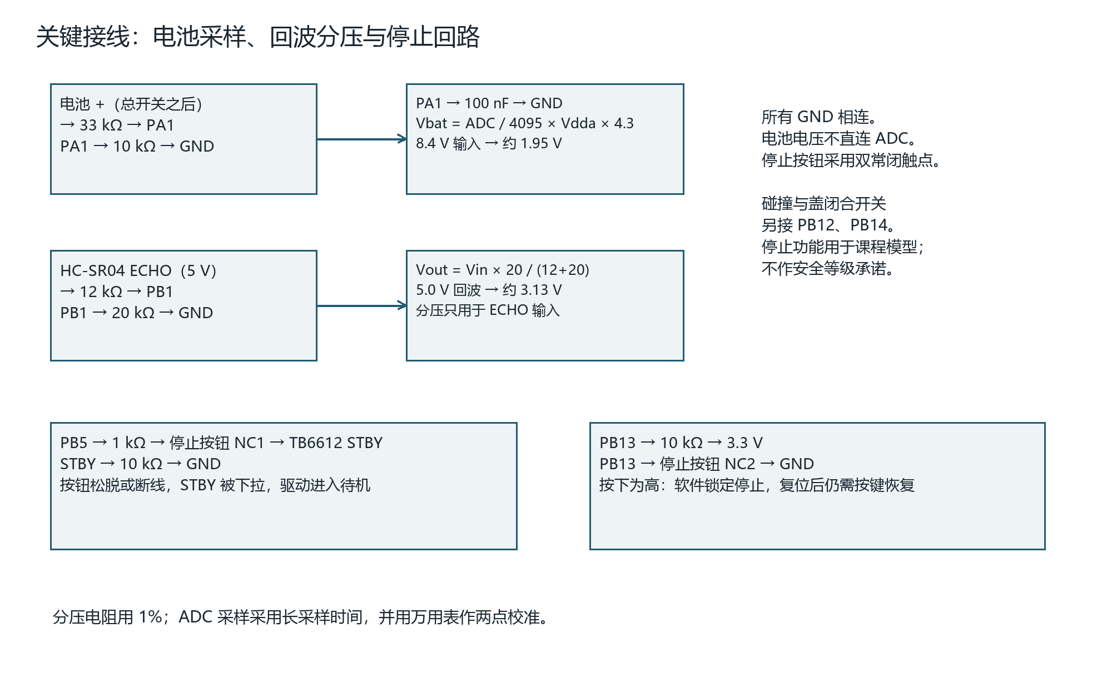
图 2 电池 ADC、超声 ECHO 分压与双触点停止回路
电池测量：33 kΩ 上臂、10 kΩ 下臂，最大 8.4 V 时 ADC 约 1.95 V；滤波电容 100 nF。ADC 参考用实测 VDDA，长采样时间（如 239.5 周期），保存校准系数。分压接总开关之后，使关机时不会持续向 MCU 引脚送电。
对射检测选择开集电极接收器，接收输出接 PA12，拉低代表遮挡或按具体型号反相；连接前测通、遮挡两态电压。盖闭合开关接 PB14，只用于确认盖已归位，不能据此推断过程中没有夹物。

第一次通电
先拆开电机、舵机、扬声器支路；只调降压与 3.3 V 输出。确认电源极性、共地和信号上拉后给核心板上电。下载 GPIO 安全初始化与自检，再逐个接传感器。最后架空轮子接电机，卸下连杆接舵机，分别验证后才合装。

09A 模块逐根接线：总线与执行器
表中为信号名称映射，不是排针从左到右的物理顺序。所有模块 GND 接系统地；先识别模块丝印后再接电。
模块 | 电源 | 逐根信号连接
STM32 核心板 | 5V_LOGIC → 核心板 5V | GND → 公共地；3V3 引脚不与 3V3_EXT 并联；SWDIO=PA13，SWCLK=PA14。
RC522 | 3V3_EXT | SDA/SS→PA4；SCK→PA5；MISO→PA6；MOSI→PA7；RST→GPA4；IRQ 留空。
SPI FLASH | 确认后接 3V3_EXT | CS→PA15；CLK→PA5；DO→PA6；DI→PA7；若 WP/HOLD 引出，按所选芯片规范上拉。
OLED I²C | 确认支持后接 3V3_EXT | SCL→PB6；SDA→PB7；如实际为 SPI 屏，本版需改驱动与映射。
MPU6050 | 按实物稳压接法供电 | SCL→PB6；SDA→PB7；AD0 接地选 0x68；INT 不接；总线上拉保持 3.3 V。
MCP23017 | 3V3_EXT | SCL→PB6；SDA→PB7；A0/A1/A2→GND；RESET 上拉 10 kΩ；可连 NRST 同步复位。
TB6612FNG | VM→5V_MOTOR；VCC→3V3_EXT | PWMA→PA8；PWMB→PA11；AIN1/2→GPA0/1；BIN1/2→GPA2/3；STBY 通过 NC1 接 PB5；AO1/2 接左轮，BO1/2 接右轮。
SG90 | 5V_SERVO，不走核心板 | 信号→PA0（必要时缓冲）；红线电源、棕/黑线地仅为常见配色，按实物核对。

模块稳压不能凭名字推定
MPU6050 芯片工作在约 2.375—3.46 V，但模块输入可能先经过稳压。若把 3.3 V 接在高压差稳压器输入，芯片实际电压可能偏低；若用 5 V 模块输入，则确认 SDA/SCL 的上拉仍在 3.3 V 侧。其余带底板模块同样先核原理图或实测电压。[8]
TB6612 的 VM 是电机电源，VCC 是逻辑电源，两者必须分清。左右轮方向相反通常是安装镜像导致，先调整一侧电机线或软件方向极性，不改 PWM 与电源接线。

09B 模块逐根接线：检测、交互与通信
模块 | 信号连接 | 供电与适配
HC-SR04 | TRIG→PB15；ECHO→12 kΩ→PB1，PB1 以 20 kΩ 接地 | 5 V；TRIG 必要时用 AHCT 缓冲。
投放对射 | 接收输出→PA12；开集电极上拉至 3.3 V | 发射与接收按模块额定电源；不可直接并入 5 V 推挽输出。
三路循迹 | L/C/R→GPB0/1/2 | 优先 3.3 V；软件确定黑白极性。
前方避障 / 靠近 | 输出分别→PB8 / GPB3 | 两只独立模块；5 V 输出须适配。
旋转编码器 | CLK/DT→PB3/4；SW→GPB4 | 3.3 V；三个输入上拉，公共端接地。
MODE / BACK | 分别→GPB5 / GPB6；另一端→GND | 输入上拉 10 kΩ 或使用扩展器上拉。
盖闭合 / 碰撞 | PB14→闭盖开关→GND；PB12→左右 NC 串联→GND | 两路各 10 kΩ 上拉；盖开关用“闭盖导通”触点。
DHT11 | DATA→PB11，4.7 kΩ 上拉至 3.3 V | 裸传感器 3 脚 NC，4 脚 GND；按正面引脚图核对。
光敏 / 蜂鸣器 | AO 或 DO→PB0；蜂鸣器 IN→PB9 | 供电与输出电平先核；无驱动的蜂鸣器另加三极管。
照明 LED | GPA5→100 Ω→MOS 栅；栅极 100 kΩ 接地 | 5 V→220 Ω→白 LED→MOS 漏极，源极接地；目标约 5—10 mA。
HC-05 带底板 | RX→PA2；TX→PA3；KEY/STATE 首版不接 | 只有明确带 5 V 输入稳压的版本接 5 V，裸模块按资料供电。
DFPlayer | RX→1 kΩ→PB10；BUSY→GPA6；TX 不接 | 5 V；喇叭跨 SPK1/SPK2；BUSY 电平核对。
USB 串口 | RX→PA9；TX→PA10；GND 共地 | 3.3 V 逻辑；不接串口板 VCC。

若加 SN74AHCT125：VCC=5 V，GND 共地，旁路 100 nF；通道 1 的 A 接 PA0、Y 接舵机，通道 2 的 A 接 PB15、Y 接 TRIG，两路 OE 接地启用。未用通道 OE 拉高、输入固定，输出悬空。引脚号按具体封装数据表连接。[13]

10 软件调度、状态与资源预算
任务 | 调度周期 / 条件 | 处理上限与用途
安全输入、投放输入 | 1—2 ms；停止中断立即置位 | 中断只清 PWM / STBY 和置标志；主循环处理原因。
循迹与电机控制 | 10 ms | I²C 短读后计算 PWM；总线超时使能置低。
MPU6050、姿态 | 20 ms | 滤波与阈值；不做绝对位置估计。
RFID | 30 ms | 单次短事务；检测离场后才接受下一次刷卡。
按键、菜单 | 10 ms | 20 ms 去抖，编码器状态转移译码。
超声与电压 | 100 ms | 超声只在停稳、盖闭合时测；电压多点平均。
OLED | 100—200 ms | 分小块刷新，每次传输不超过约 2 ms。
温湿度 | 每 3 s，停车时 | 边沿 / 定时状态机读取；失败不阻塞。
日志、串口、语音 | 事件驱动 | 队列 + 超时；FLASH 擦写不得 busy-wait。

主状态和互锁
BOOT_SELFTEST → IDLE；用户可选 QUERY、DEPOSIT、CARD_TEST、REDEEM、MANUAL_MOVE、LINE_RUN、MAINTENANCE。任意状态遇故障进入 FAULT_LATCH。状态退出时统一清理会话、运动命令、未确认输入及语音队列。
只有盖闭合稳定 ≥100 ms、无故障、无投放会话且电量允许，才允许进入移动。移动时忽略开盖请求并提示“请先停车”；站点到达后 PWM 置零、STBY 置低，延时 ≥500 ms 再开放投放模式。

内存与代码约束
按真实 C8 的 64 KB Flash、20 KB SRAM 编译，不依赖兼容芯片可能存在的额外容量。[1] 目标 64 个用户，每个 32 B 约 2 KB；OLED 缓冲 1 KB；日志页缓冲 256 B；串口及事件队列约 2 KB；为栈保留 ≥3 KB。总 SRAM 目标 ≤14 KB，Flash 目标 ≤56 KB，最终以链接 map 和栈水位实测为准。
采用裸机事件循环和固定数组。中文只保留界面所需的少量字模；语音放 TF 卡，日志放外部 FLASH。动态内存和大型中文字库不进入首版。

11 RFID 用户、权限与查询设计

A1 刷卡识别用户｜低
实现：RC522 轮询寻卡、防冲突、选卡，保存 UID 长度与全部 UID 字节后查用户表；屏幕显示 U001 等编号。
参数与异常：支持工程选定的测试卡；连续未读到卡 500 ms 后解除贴卡锁。不同 UID 长度不可截短到 4 字节。
验收：已注册、陌生、挂失和持续贴卡各测试 10 次；持续贴卡只生成一次操作。

A2 注册注销与挂失｜中
实现：管理员菜单选择注册、注销或挂失，刷目标卡后二次确认；写入事务成功才更新用户状态。
参数与异常：最多 64 用户；重复 UID 拒绝。注销用状态标记保留历史；重新注册分配新用户编号，不能恢复已清除权限。
验收：满容量、重复注册、挂失后刷卡、注销后查询分别给出确定结果，重启结果一致。

A5 刷卡查询积分｜低
实现：按 MODE 切换查询，刷卡后只读本地账户并显示余额、次数和状态。
参数与异常：查询不会触发舵机或生成积分；显示 5 s 后回主界面，任何时刻 BACK 可退出。
验收：查询前后比较日志计分记录和余额完全相同。

A7 管理员卡与权限分级｜中
实现：首启按住 MODE+BACK 3 s 进入本机管理员初始化，录入首张管理员卡；后续管理操作必须先刷管理员卡。
参数与异常：管理员会话 60 s 无操作退出；注销最后一名管理员被禁止。丢卡恢复要求打开检修区、按组合键并再次确认；这是课设权限控制，UID 方案不抗复制。
验收：普通卡不能管理；管理员超时后重新验证；恢复不应自动清空全体积分。

12 积分、事件、兑换与卡片实验

A3 投放成功后增加积分｜中
实现：每个授权投放会话最多生成一笔 +1 分事务；实际检测由 B2/B3 决定。先提交事务，成功后显示加分并播音。
参数与异常：积分使用非负整数，余额上限 999999；到上限拒绝加分并提示。投放次数只随有效投放增加。
验收：无投放不加分；一次遮挡仅 +1；写 FLASH 失败时不显示成功。

A8 投放记录与积分排行榜｜中
实现：保留循环事件日志，显示最近 10 条；对 64 个用户余额排序显示前 5 名。
参数与异常：同分按用户编号升序；事件标识用 seq、boot_id、uptime_ms，不伪造日期。首次容量目标约 1000 条。
验收：连续投放后排名正确；环形覆盖不影响账户余额；导出与屏幕前 10 条一致。

A9 积分兑换演示｜中
实现：设置固定虚拟奖励：贴纸券 5 分、优先体验券 10 分；用户刷卡、选择并确认后提交一笔负积分兑换事务。
参数与异常：同一次确认只分配一个 txid；提交完成前禁止再次确认；余额不足不写扣分。奖励只是屏幕演示，无实物发放器。
验收：余额 4、5、10 分分别测试；确认时掉电，重启后只能出现“未扣分”或“一次完整扣分”。

A6 卡片数据读写与回读验证｜中
实现：独立 CARD_TEST 模式，仅管理员可进入；对兼容 MIFARE Classic 1K 的第 1 扇区数据块 4 做认证、读取、写入和完整回读比较。
参数与异常：块 0 与扇区尾块（如块 7）禁止写；使用专用实验卡，密钥来自已知测试配置。写失败不改变账户账本。[4][5]
验收：显示认证结果、写前/写后 16 字节和 CRC；移开卡导致失败后可以重新读回，不能假报通过。

13 掉电保存与数据格式

A4 用户与积分掉电保存｜中
实现：先识别 SPI NOR 型号，再按对应页 / 扇区命令驱动；采用双快照区、追加事务日志和 CRC 校验。
参数与异常：以下按 256 B 页、4 KB 擦除扇区的器件配置举例，未知 JEDEC ID 禁止擦写并报存储故障；W25Q32JV 只是驱动参考，不认定现有板就是该型号。[6]
验收：对提交前、正文写后、提交标志写后各做断电；恢复后余额必须对应最后一笔完整事务。
区域 | 建议分配 | 恢复作用
Snapshot A / B | 各 4 KB，共 8 KB | 64 用户 ×32 B、参数、last_seq、代数、CRC、提交标志；交替更新。
日志 | 16×4 KB，共 64 KB | 每扇区 64 B 头；剩余存 63 条 64 B 事务，共 1008 条容量。
预留 | 器件剩余空间 | 测试区、扩容；不写超出实际容量的地址。

64 字节事务布局（小端）
0—3 magic；4—7 seq；8—11 txid；12—13 user_id；14 type；15 flags；16—19 delta；20—23 balance_after；24—27 count_after；28—31 boot_id；32—35 uptime_ms；36—39 UID 摘要；40—55 附加数据；56—59 CRC32；60—63 commit。注册事件在附加区保存完整 UID、长度、角色和状态，不能仅靠摘要恢复身份。
提交过程：取得预擦除槽 → 写正文与 CRC → 回读验证 → 最后单独写 commit=0xA55A5AA5 → 回读整个记录 → 更新 RAM 并反馈成功。正文或提交标志损坏的槽跳过，不能把半条记录覆盖成有效记录。NOR 页边界、写保护和 BUSY 超时由驱动处理。
启动选 CRC 和提交标志均有效、代数最新的快照，重放 seq 大于 last_seq 的有效事务；用 seq/txid 去重。每 256 笔事务或日志空间不足时，先在另一快照区完成新快照并验证，再允许回收已包含在快照内的旧日志扇区。任何时刻都保留至少一份有效快照。日志扇区头也须具备代数和校验。
开机 boot_id 通过一次 BOOT 事务递增。seq/txid 到上限前进入维护归档流程，不直接回绕。两份快照均无效且已有历史数据时只报故障，不静默格式化；恢复出厂必须经过管理员确认。

14 刷卡开盖与投放会话

B1 刷卡自动开盖｜中
实现：有效卡在静止且未满桶时建立会话，舵机用渐变脉宽约 1.2 s 开至 70°，等待投放；关盖完成由 PB14 确认。
参数与异常：移动和维护占用时不新开会话；关盖超过 2 s 未触发闭合开关则进入盖故障，禁止行驶。无开盖位置反馈时只能报告“开盖指令完成”。
验收：连续开关 20 次，无卡滞、抖动和电源复位；按实际脉宽与闭合开关验证。

B2 实际投放检测｜中
实现：在投入口下方设置独立对射光束；1 ms 采样，稳定遮挡再稳定放开，形成一件物体经过事件。
参数与异常：初始条件：光束畅通 200 ms；遮挡 ≥30 ms 且 ≤2 s；再次畅通 ≥100 ms。只证明物体经过，不证明类别或最终落桶。
验收：浅色纸团、深色小物、空挥手、持续挡光分别测试；失败项记为检测局限。

B3 防重复计分与会话超时｜中
实现：从 WAIT_CARD → OPENING → WAIT_ITEM → ITEM_BLOCKED → COMMITTING → CLOSE_DELAY → CLOSING → DONE；任一会话只允许一次提交。
参数与异常：等投放超时 10 s；成功后延迟 2 s 再关盖。超时仍挡光则保持打开并提示人工处理；光束恢复后才退出。此逻辑不覆盖盖边盲区，不等于防夹。
验收：持续刷卡、多次晃动物体、投放后快速再刷卡、超时挡光各测试；一会话不产生两条计分记录。

相互干扰时的确定行为
COMMITTING 时收到第二张卡、旋钮确认或蓝牙移动命令全部拒绝；停止输入仍立即生效。已完成的日志提交不能因停止而回滚；未提交的投放只能提示“本次未确认”，不能在重启后凭传感器当前状态补加分。

15 靠近开盖、满桶与维护

B4 靠近自动开盖｜低至中
实现：独立靠近检测器安装在前方操作区，只有选中“便捷模式”且停车时，持续感应才开盖。
参数与异常：感应持续 300 ms；离开 2 s 后关盖；未刷卡会话不计分。投放积分模式下此检测器只显示提示，不抢先开盖。
验收：靠近开盖、离开关盖；移动中挥手不动作；不增加积分和投放次数。

B5 桶满检测与提醒｜中
实现：HC-SR04 固定在桶体上沿可拆支架向下测距；停稳、闭盖 500 ms 后，以 100 ms 周期采集。
参数与异常：5 点中值；初值 d≤45 mm 连续 5 次为满，维护后 d≥65 mm 连续 5 次才可清满。无回波连续 10 次显示未知并禁止新的自动投放。空桶标定约 160—170 mm，随实装修正。[7]
验收：用平纸板逐级升高演示空、半、满，检查回差；不规则反射只显示估计，不输出虚假的精确百分比。

B8 清桶与维护模式｜低
实现：管理员进入维护后关闭驱动使能，暂停积分，开盖供清桶；内桶需要向上取出时断开执行电源、快拆连杆并移开测距支架。
参数与异常：退出需内桶装回、传感器恢复、盖闭合有效且满桶状态复核；维护模式拒绝蓝牙运动。
验收：维护期间刷卡、遥控与遮挡均不计分、不移动；复位后仍要完成上电自检。

桶满与当前会话
满桶判定只在安静闭盖状态更新。已经开始的会话结束后复测；若满桶，停止受理下一笔投放。查询积分、导出数据、管理员维护仍可使用。测距传感器被拔下与“桶满”使用不同故障码。

16 手动移动、障碍与蓝牙控制

C1 基本移动与转向｜中
实现：采用左右差速驱动，菜单提供前、后、左、右、停止；TB6612 方向由扩展器控制，左右 PWM 由 TIM1 独立输出。
参数与异常：正常速度目标 0.08—0.12 m/s；上限 0.15 m/s 由实测 PWM 限幅保证。换向先 PWM=0，再待机，写方向并确认成功，等待约 100 ms 后缓升 PWM。
验收：架空确认正反转；地面逐步加载，直行、转弯与停步均不复位；无编码器不显示“实测轮速”。

C2 前方遇障停止｜低至中
实现：已有红外避障模块朝车头前方检测，连续有效 20 ms 置障碍停车锁。
参数与异常：探测距离先用白板标定约 10—15 cm，实物颜色需复测；为保持规则简单，触发后全部方向均停车，再由用户处理。
验收：分别用白、黑、斜面障碍测试；漏检场景列入演示限制，不在楼梯边运行。

C6 手机蓝牙遥控｜中
实现：HC-05 与 Android SPP 终端传输 ASCII 命令；MCU 仅在 MANUAL_MOVE 模式接受遥控，OLED 显示最近有效心跳状态。
参数与异常：模块需确认底板供电及 3.3 V UART。按住方向时每 100 ms 发送一次，300 ms 无有效命令立即停；蓝牙配对状态不代替心跳。[10]
验收：按键松开、关闭手机蓝牙、拔模块、发送畸形包均停车；重连不自动恢复运动。
命令示例（\n 表示换行） | 作用 | 回复
MOVE,F,25\n | 前进，PWM 25%（受本地上限约束） | OK 或 ERR:原因
MOVE,L,20\n | 左转，低速 | OK
STOP\n | 停止且清命令 | STOPPED
PING\n | 仅心跳；不隐式授权运动 | PONG
STATUS?\n | 查询模式、电压和故障 | 一行状态数据

运动命令长度上限 32 字节；溢出丢弃至换行。PING 不能使旧的方向指令无限续期，只有新的合法 MOVE 刷新运动超时。首次蓝牙配对和波特率设置在台架上完成；iPhone 若需使用，改选支持 BLE 的模块并重新核对终端协议。

17 循迹与指定站点停靠

C3 黑线循迹行驶｜中
实现：三路阵列布置于驱动轮轴之前，距地初值 8 mm；归一为黑=1，10 ms 读取一次，按偏差调整左右 PWM。
参数与异常：基础占空比初值 25%，差动修正约 10%；实际最低起转值和限速实测。000 连续 50 ms 丢线即停，101 视为歧义即停，不自动盲搜。
验收：直线、缓弯、断线各运行；目标完成 5 圈无脱轨后再加入站点标记。

C4 指定站点停靠｜中
实现：路线无岔路，按连续遇到的横向宽条计数到达第 1 或第 2 站；出发前在明确起点清零计数并选择目标。
参数与异常：111 持续 80 ms 确认标记；离开后重新识别主线 300 ms 才解除站点锁。到目标即停车，稳定 500 ms 后允许刷卡 / 靠近开盖；服务完成后停留。
验收：同一宽条慢速通过只计一次；改变速度和环境光复测。不做倒车跨条计数，漏标记后需人工复位。
L C R | 动作 | 备注
010 | 直行 | 主线居中
100 /110 | 向左修正 | 左轮减速，右轮保持
001 /011 | 向右修正 | 右轮减速，左轮保持
000 | 短暂保留后停车 | 最多 50 ms；不得持续盲行
111 | 标记候选 / 站点确认 | 不能同时把它当普通十字岔路
101 | 停车报路线歧义 | 人工重新放线

17A 站点路线制作与到站流程
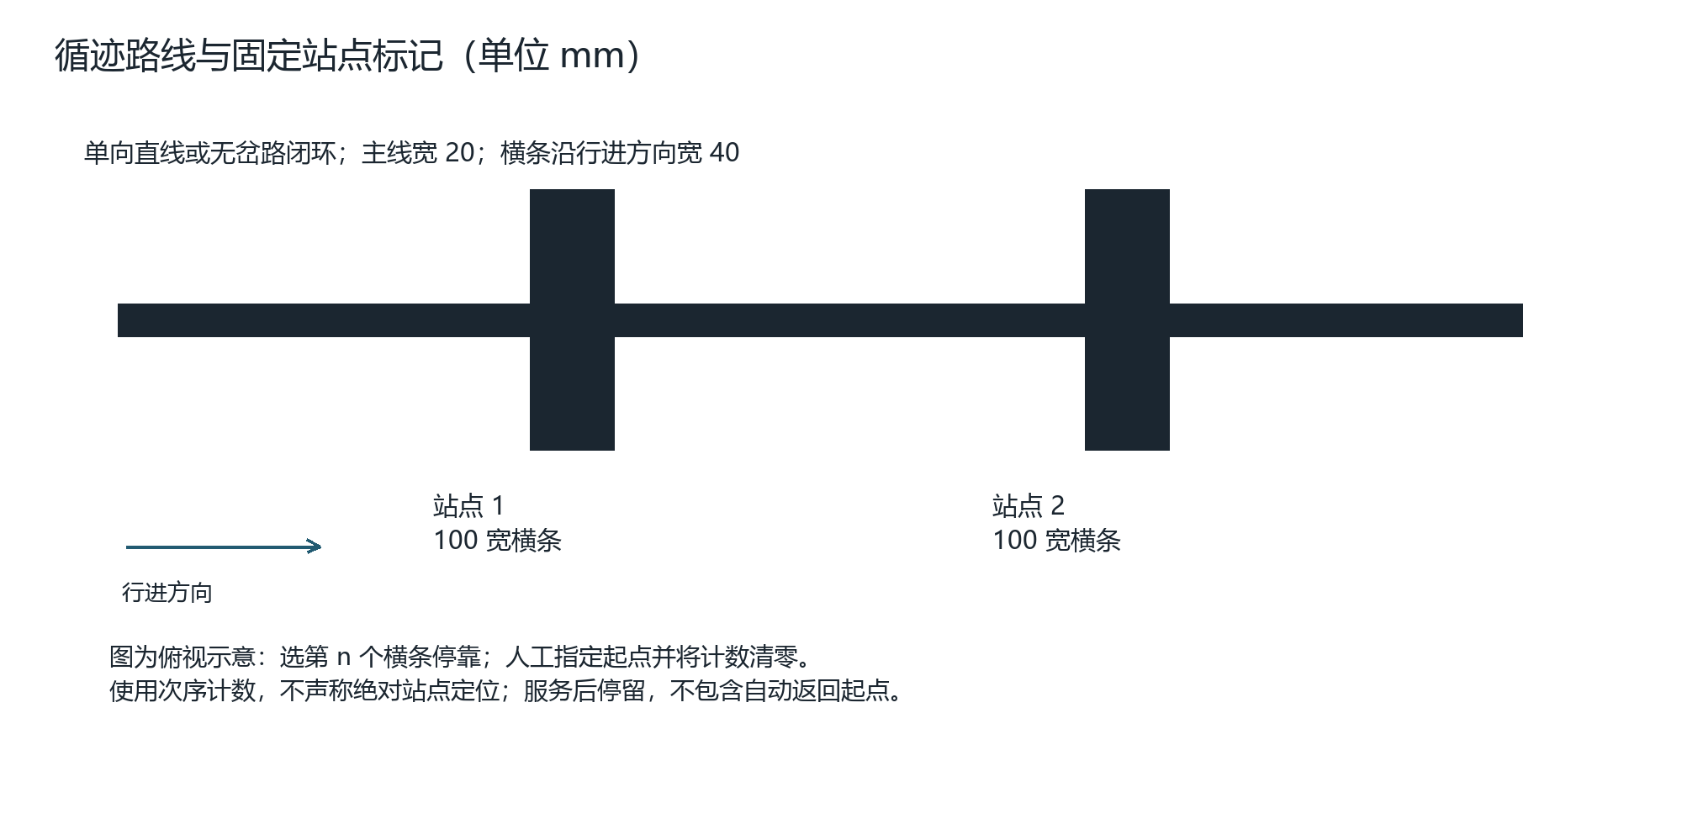
图 3 指定站点采用顺序计数；横条横向长 100 mm、沿路长 40 mm

先制作可验证的演示线路
在浅色哑光地面铺 20 mm 黑线，先做约 2 m 直线，站点间距 ≥500 mm；两个站点都使用横向 100 mm、沿行进方向 40 mm 的宽条。起点至少在第 1 标记前 300 mm。曲线半径初值 ≥400 mm，稳定后再形成无岔路闭环；横条放在直线段。
当阵列 L/C/R=111 持续 80 ms，站点计数加一；若未到目标，保持低速直行通过，重新见到主线 300 ms 后才允许下一次计数。若到目标立即停车，轮速已归零的设计等待至少 500 ms 后进入站点服务状态。停站误差由阵列在车身的位置和实测滑行距离决定，地面站点线应据实偏移。

到站开盖与积分并存
“到站便捷开盖”参数开启时，停车检查通过后自动开盖，保持 8 s；这是访客会话，默认不计分。该期间若用户刷有效卡，先等光束畅通 200 ms，再将后续投放绑定该用户。参数关闭时，到站后等待正常刷卡或靠近触发。两种方式均在服务结束后停留，不自动返回起点。

与循迹控制共同调试
首次架空确认 L/C/R 极性，再在低速直线上调基础 PWM 与差动修正。验证不同速度下宽条遮挡持续时间仍大于 80 ms；若未达到，扩大沿路宽度或减速。不要靠缩短到极小确认时间掩盖传感器抖动。

18 倾斜、碰撞、停止与上电自检

C8 倾斜倾倒报警｜中
实现：MPU6050 固定在底盘、坐标与车体一致；上电静置 2 s 估计偏置，以低通加速度计算横滚和俯仰。
参数与异常：20 ms 更新；初值偏离水平 >18° 持续 200 ms 停车；恢复 <10° 后仍需手动确认。剧烈动态时重力角不可靠，保持低速。[8]
验收：垫高底盘缓慢倾斜观察触发，恢复后不自启动；直线加减速时验证不过度误报。

C9 触边碰撞停车｜低至中
实现：前保险杠左右各压一只微动开关，正常用 NC 串联导通，触边或断线使 PB12 变高。
参数与异常：硬件中断第一时间清 PWM 和 STBY；主循环消抖确认并锁存，释放后需 BACK 确认。
验收：左、右、中部触碰与断线各测试，持续压住时任何运动命令均被拒绝。

D5 实体停止按钮｜低至中
实现：采用双常闭保持型按钮：NC1 串入 STBY 请求线，NC2 接 PB13 供软件锁存；按下同时去使能并记录原因。
参数与异常：只切驱动使能，不承诺整机断电。停止时不再改变舵机目标，保持原位；若卡滞，用总开关断电，轻盖由人扶住。
验收：各界面及通信繁忙时按下，示波器目标 <5 ms 拉低驱动使能；按钮复位后不自动续跑。

D6 上电自检与故障提示｜中
实现：检查 OLED / MPU / 扩展器通信、RC522 响应、FLASH ID 与日志完整性、盖闭合、停止回路和电压。
参数与异常：关键故障（驱动接口、存储、停止回路）锁定动作；声音或环境传感器故障可降级，屏幕明确标注缺失。
验收：逐个拔模块自检；不能仅因 I²C 有 ACK 就宣称机械或测量功能全部正常。

19 界面、环境、声音与数据导出

D1 OLED状态与积分显示｜低
实现：OLED 主界面显示模式、用户、积分、盖状态、电压和故障；菜单分投放、查询、行驶、记录、管理、实验六项。
参数与异常：每 100—200 ms 局部刷新；移动与投放时状态置顶。
验收：数字上限、故障提示和快速切页不重叠。

D2 蜂鸣器提示音｜低
实现：刷卡一短声，投放完成两短声，故障三声循环；无源蜂鸣器用约 2 kHz PWM，有源模块用开关节奏。
参数与异常：音频提示排队，故障可打断普通提示；禁止 delay 等待音长。
验收：播音期间按停止按钮，响应时间不受影响。

D3 按键菜单与手动控制｜低
实现：新增 MODE 与 BACK 两个独立键，MODE 短按循环 / 长按确认，BACK 退出；在手动菜单选择方向并保持确认才行驶。
参数与异常：20 ms 去抖；长按阈值 800 ms；参数清除再确认。
验收：按住不无限触发确认；退出手动界面立即停止。

D4 旋钮菜单操作｜中
实现：编码器 A/B 用四状态正交转移表去抖并累计，满一格改变一次菜单索引；扩展器读取按压确认。
参数与异常：非法两位同时跳变不计步；一格脉冲数实测设为 2 或 4；菜单边界夹紧。
验收：快速旋转、反转和按压各 20 次，菜单不越界。

E1 温湿度显示｜低
实现：DHT11 以 3.3 V 供电，DATA 上拉至 3.3 V；每 3 s 停车采样并校验，连续失败显示“--”。
参数与异常：线长控制在 20 cm；传感器远离稳压器热源。不同版本以实物资料为准。[9]
验收：温湿度变化可显示；拔传感器不阻塞其他功能。

19A 照明、低电量、语音与串口细节

E2 环境光感应与照明｜低
实现：光敏 AO 接 PB0 得相对明暗值；仅有 DO 时同脚改数字输入。GPA5 通过逻辑级 MOS 管驱动白色 LED。
参数与异常：AO 低于暗阈值 2 s 开灯，高于亮阈值 2 s 关灯，两个阈值间留约 15% 满量程回差；实测确定极性。
验收：遮光 / 恢复光照各 10 次，不在临界点闪烁；不把未标定 ADC 值标成照度 lux。

D7 电池电压与低电量提醒｜中
实现：PA1 读取电池分压，平均并校准；屏幕显示电压，低电时限制运动并提示充电。
参数与异常：2S 锂电初值：<7.0 V 持续 3 s 提醒，<6.6 V 持续 1 s 停车并拒绝新会话；恢复 >7.2 V 且手动确认。最终按所购电池要求调节，不能代替保护板。
验收：可调电源从 8.4 V 缓慢下降验证；电机启动短压降不应反复开关状态。

E4 语音播报｜中
实现：DFPlayer 使用预录音轨 0001—0006：请刷卡、请投放、完成、桶满、故障、低电。PB10 发串口命令，GPA6 读 BUSY。
参数与异常：电源 5 V，模块 RX 串 1 kΩ；扬声器接 SPK1/SPK2，均不直接接地；TF 用 FAT32，音量先设 15/30。[11]
验收：音轨与动作对应；BUSY 超时只停语音并报提示，不锁住停止控制。

D8 电脑查看与导出记录｜中
实现：USART1 连接电脑串口终端，输入 EXPORT 后流式输出 CSV；用户表、账户与事件分不同命令导出。
参数与异常：字段：seq,boot_id,uptime_ms,user_id,type,delta,balance_after,result。只在停车时导出，逐页读取，10 s 超时中止；不一次将日志全部装入 RAM。
验收：保存 CSV 后与 OLED 余额和记录核对；拔串口后本机仍能工作，导出不重复计分。
卡片实验 16 B 格式：magic 2 B、version 1 B、flags 1 B、user_id 2 B、实验数值 4 B、event_seq 4 B、CRC16 2 B。CRC 只用于完整性检查，不提供身份认证。

20 机械总体尺寸与空间分配
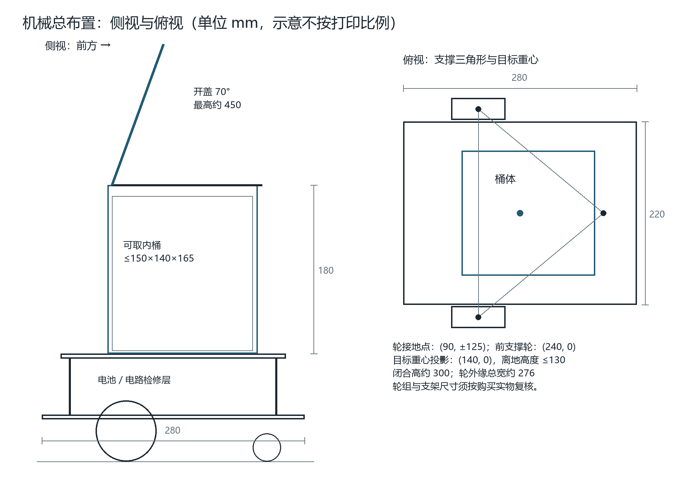
图 4 参考尺寸总布置；侧视 Z 基准为地面，俯视 Y=0 为车体中心线
项目 | 设计值 | 说明
底板 / 上平台 | 280×220×5 /240×190×5 | 胶合板；上平台相对底板 X=20—260。
桶壳 / 内桶 | 160×150×180 /≤150×140×165 | 桶壳 3 mm PVC 发泡板；内桶轻、可取出。
闭盖 / 开盖高度 | 约 300 /约 450 | 普通开盖 70°；检修另需上方操作空间。
电路舱 / 轮组 | 净高约 60 /轮径参考 65 | 电池低位固定；轮外缘总宽约 276。

总装坐标：X 从车尾到车头，Y 左右对称，Z 向上。底板底面离地约 45 mm；上平台底面 Z=110，顶面 Z=115；桶体后边 X=70、前边 X=230，左右 Y=±75。坐标为装配基线，轮支架高度由实物调平。
轮宽按 26 mm 估计、左右轮中心 Y=±125 mm，内侧距中心线 112 mm，与底板边缘 110 mm 留 2 mm 净隙。若实物轮更宽或摆差更大，须外移轮组并重新测量总宽，禁止轮胎擦碰底板。

21 底板定位与转接孔设计
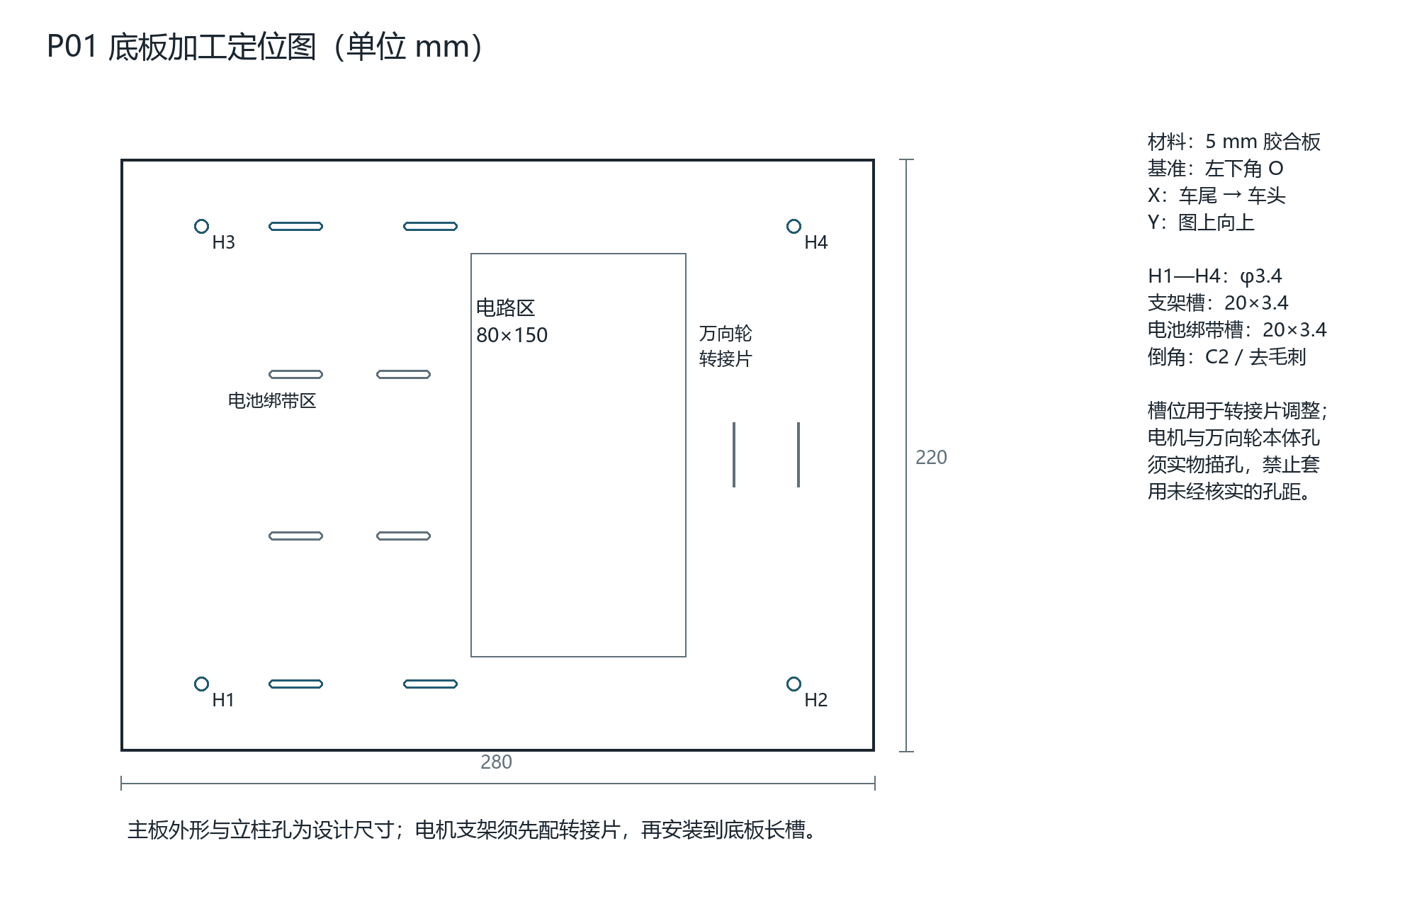
图 5 P01 底板；此图 Y 原点改为板左下角，等于总装 Y+110
孔 / 槽 | 中心位置（底板图坐标） | 加工规则
H1—H4 立柱孔 | (30,25)、(250,25)、(30,195)、(250,195) | φ3.4；M3 立柱净高 60。
电机支架转接长槽 | X=65、115；Y=25、195，共 4 槽 | 20×3.4，长边沿 X；转接片连接轮组。
电池绑带槽 | (65,80)、(65,140)、(105,80)、(105,140) | 20×3.4，配绑带，不钻进电池。
万向轮转接区域 | 中心约 (240,110) | 转接片适配实际孔距，底板槽沿 Y 调整。

立柱孔距在 P02 上平台复制为 (10,10)、(230,10)、(10,180)、(230,180)，P02 原点为其后侧左下角。上下孔必须一同夹紧钻孔，避免累计错位。电路固定在 X=130—210、板 Y=35—185 区域，必要时采用二层小托盘。

22 板件清单、桶体与检修结构
编号 / 数量 | 下料尺寸 mm | 材料 / 连接
P01×1 | 280×220×5 | 胶合板底板；四角去锐边。
P02×1 | 240×190×5 | 上平台；4 个 M3 通孔与底板立柱对齐。
P03×2 | 160×180×3 | 桶侧壁；沿 X 方向，位于左右侧。
P04×2 | 144×180×3 | 桶前后壁；夹在左右侧壁内，总外宽 150。
P05×1 | 154×144×3 | 内嵌底板；底面对齐壁板底部。
P06×1 | 160×150×3 | 轻型盖，3 mm PVC 发泡板；运动总质量 ≤45 g。
P07×1 | 190×120×3 | 前操作面板；绑带 / L 支架固定于 X≈250。
P08×1 | 150×35×3 | 可拆测距横梁；传感器孔实物定位。
P09×2 | 约 45×35×3 | 舵机 / 铰链支架毛坯；根据实际轴心制作长槽。
P10×1 | 约 180×25×3 | 触边横杠；泡棉覆盖，导向间隙与开关行程实测。
P11×1 | 60×190×5 | 胶合板舵机立架，底部金属角码加强；模块孔实测。
内桶×1 | 外包络 ≤150×140×165 | 轻质 PP 容器或折制内胆；能通过桶口取出。

结构连接
桶壳用内角条与小螺钉连接，避免仅靠热熔胶承担结构载荷；底面与 P02 用四个角码固定。内桶底部垫 2 mm 防滑薄垫，尺寸余量随内桶修正。桶口实际净尺寸 154×144 mm，内桶外形不得超出预留包络。
盖铰链轴参考 X=75，比桶壳后边 X=70 前移 5 mm；该后沿用 5 mm 宽固定压条覆盖，压条在检修时可拆。普通盖前缘到 X≈235，较桶体前缘外伸约 5 mm。将盖、连杆和测距横梁装齐后，用纸板内桶做一次完整取出路径试验，再加工正式内桶。
电子舱高约 60 mm，侧面做可拆薄护板；USB 串口与 SWD 从车尾检修口引出，电池总开关外露。电池绑带固定于 P01 上面，不能放在桶盖或桶壁上。导线穿板处加护线圈，盖运动处留软线弯曲余量。

制造顺序与公差
先做纸板外形与孔位模板，再按模块实测调整转接片；板件外形目标公差 ±1 mm，立柱对孔目标 ±0.5 mm，活动孔径按螺钉加约 0.3—0.5 mm 间隙。盖四周留 1—2 mm 活动间隙，铰链两轴偏差目标 ≤0.5 mm。加工后逐件去毛刺并装绝缘隔离垫。

23 舵机开盖机构与扭矩核算
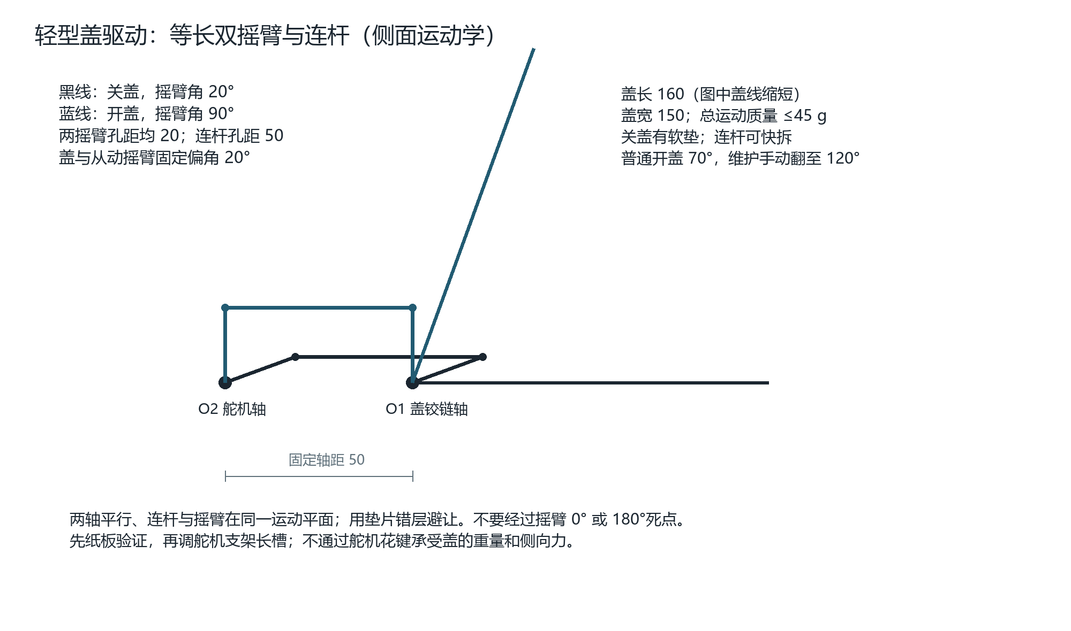
图 6 平行四边形连杆：20 /50 /20 /50 mm，盖角与两摇臂转角相同
O1 为盖铰链轴，O2 为舵机输出轴；两轴平行且水平相距 50 mm，舵机位于铰链后方。两根摇臂孔距均 20 mm，连杆两孔中心距 50 mm。闭盖时摇臂角 20°，开盖时 90°；从动摇臂与盖固定偏角 20°，由此得到盖开 70°。
铰链负责支撑盖，舵机仅通过连杆输出转矩。P11 立架位于桶侧 Y≈+85，底部固定于 P02，顶端支承 Z≈295 的舵机轴；支架在桶外，与内桶取出路径分离。立架沿 X 初放 20—80，采用两只角码与三角撑加强，最终根据舵机轴偏置调长槽。
轴向用垫片将杆件错层，采用 M2 螺钉 / 小球头连接并防松，关盖端贴软垫。20 mm 舵盘孔需确认现有附件，不足时制作轻质延长摇臂。铰链安装处加木条加强，不把载荷仅交给 3 mm 发泡板。
最不利闭盖水平位置：m≤0.045 kg、重心距铰链 r≈0.080 m，则重力矩 T=mgr≈0.0353 N·m≈0.36 kgf·cm；取机构效率 0.8、载荷系数 2，所需约 0.088 N·m≈0.90 kgf·cm。TowerPro 页面给出的 SG90 堵转转矩为 1.8 kgf·cm（4.8 V），这里仅作选型参考，不能把堵转值视作连续工作能力。[12]
实际验收以本机舵机为准：20 次开关无卡滞、明显持续嗡鸣或过热；若不满足，先减轻盖和摩擦，禁止用更大 PWM 顶住硬限位。检修时断开执行电源、快拆连杆，手动开盖约 120°并固定，才能垂直取出内桶。

24 传感器位置与线束设计
部件 | 建议总装位置 | 固定与可调范围
RC522 | 车头操作面板中部，Z≈230 | 朝外，前面板为非金属薄板；天线周围远离金属、电池和电机线。
OLED / 旋钮 / 按键 | 同一操作面板，上方与两侧 | 按实际外形开窗，给插头和手指留空间；不侵入盖运动包络。
投放对射 | 桶口下方约 25—35 mm，横跨 Y | 安装在相对侧壁，避开桶沿；投物通过该光束，内桶取出时先拔可拆接头。
测满超声 | 可拆横梁，X≈105、Y≈0、探头面 Z≈280 | 向下，尽量远离侧壁和入料轨迹；空桶测距约 160 mm。
靠近检测 | 前面板侧部 Z≈210 | 朝用户感应区，独立于底盘避障；隔离强反光。
前方避障 | 车头 X≈265，Z≈65—85 | 支架可调俯仰，检测前方物体，不照到保险杠。
三路循迹 | 底盘下方 X≈200，Y≈0 | 左右探头中心距约 15—20；距地初值 8，支架可调 5—15。
碰撞横杠 | 车头前缘 X≈285，Z≈35—65 | 两端导向，约 2—3 mm 触发行程；开关不承受硬碰撞结构力。
MPU6050 | 底板刚性区，靠近整机重心 | 与车体轴向一致，硬固定，远离电机震动源。
DHT11 / 光敏 | 外壳侧面透气 / 采光处 | 避开自身 LED、语音功放和稳压热源，不放进内桶。
喇叭 / 蓝牙 | 侧板 / 车头非金属区 | 喇叭背面有空间；蓝牙天线远离束线和大铜面。

线束编号：J01 电源、J02 MCU、J03 I²C、J04 SPI、J05 电机、J06 舵机、J07 投放、J08 测距、J09 循迹、J10 控制面板。每根线两端贴信号名称；接头旁同时写电压和 GND，不能仅依赖颜色。可拆内桶区域的线束沿外壁走，避免被内桶带走。
物理安装相近不代表可以共用传感器：前方避障、靠近开盖和投放检测分别保留独立探头；测满模块不安装在活动盖上，否则开盖会改变测量基准。

25 稳定性、驱动力与运动边界

重心与支撑三角形
轮接地点参考 (90,±125) mm，前支撑轮 (240,0) mm；目标重心投影 (140,0) mm。该点到后支撑边距离 50 mm、到斜边距离约 64 mm，最小静态裕量约 50 mm。若实测重心高度 ≤130 mm，理想静态倾覆角估计 arctan(50/130)≈21°。这是几何估算，不含弹性、制动、侧滑与碰撞，运行仍限定平整地面。
移动开盖会抬高并偏移重心，因此开盖与行驶互锁。通过低位布置电池、限制样品质量和保持内桶居中，使实物达到上述目标；装完后用轮下支点称重估计重心位置，再低角度验证稳定性，不用算法阈值替代机械稳定。

轮组选择与起步
按满载 1.6 kg、滚阻系数假设 0.04、加速度 0.15 m/s² 估算：F≈mg×0.04+ma≈0.87 N。65 mm 轮每侧所需转矩约 F×0.0325/2≈0.014 N·m≈0.14 kgf·cm；考虑 2 倍余量，选每侧可用负载转矩 ≥0.3 kgf·cm 的减速轮组，并同时满足 5 V 堵转电流目标 ≤1.0 A。该估算需在实际地面复测。
以 65 mm 轮、0.12 m/s 计算轮速约 35 r/min；选低速减速电机后用 PWM 标定。不能仅凭空载转速或标注“TT 电机”认定负载和电流合适。若目标扭矩与驱动电流无法同时满足，应降低整机质量或更换匹配的电机 / 驱动，而不是继续增大 PWM。

停车距离与续航预算
0.12 m/s、检测到处理 30 ms、假设平均减速度 0.3 m/s² 时，距离≈v×t+v²/(2a)=3.6+24≈28 mm。实际待机滑行可能更长，先标定实际停车距离，再给避障阈值增加至少 50 mm 余量；STBY 拉低不能视为机械制动器。
7.4 V、1500 mAh 电池标称能量约 11.1 Wh。若可用比例 70%、降压效率 85%、平均负载 4—7 W，粗估约 0.94—1.65 h；温度、轮组、播音和电池容量误差会改变结果。续航作为测试结果记录，不作为未验证承诺。

26 固件模块与实现顺序
目录 / 模块 | 职责 | 对外接口示例
bsp_gpio / power / timer | 安全初始化、定时器、分压校准 | motor_disable(); servo_set_us();
drv_rc522 / spi_flash | 读卡、认证、存储读写与超时 | card_poll(); flash_step();
drv_i2c / mcp23017 | 短事务、扩展 I/O、失败保护 | io_read_inputs(); io_set_direction();
app_account / journal | 用户、积分与原子事务 | txn_begin(); txn_commit_step();
app_bin | 开盖、投放、满桶、维护状态机 | bin_step(now);
app_motion / safety | 遥控、循迹、停站和停止锁 | motion_step(); safety_latch(reason);
app_ui / env / audio | 显示、菜单、环境、提示队列 | ui_step(); audio_enqueue(id);
app_export / bluetooth | 协议解析、日志流式导出 | parse_line(); export_step();

主循环逻辑
每轮先处理安全锁与到期的运动命令；再轮询投放与快速输入；按到期时间推进各任务；最后处理一小段显示、导出或 FLASH 操作。所有任务返回后才进入下一轮。看门狗只在安全任务、总线任务和主循环均正常进展时喂狗，不能在定时中断里无条件喂。
总线出错先令 PB5=0，再重试最多 2 次；I²C 物理恢复与外设复位在停车状态执行。MCP23017 失联会让电机方向保留旧值，但独立 PB5 拉低仍可禁止驱动；这也是使能不放在扩展器上的原因。

分阶段交付顺序
阶段 1：电源 / 自检 / 显示 / 按键 / 读卡，约 12—20 h。阶段 2：账户事务、卡片实验与导出，约 20—35 h。阶段 3：桶体、盖、投放和测满，约 18—30 h。阶段 4：底盘、遥控、循迹和停站，约 25—45 h。阶段 5：环境、语音、掉电与异常综合测试，约 15—25 h。合计约 90—155 h，为熟悉基础库后的计划估算。
本次交付为工程设计文档，并未生成或编译上述完整固件。实现时以此接口和验收标准逐步提交，不能把表中的接口示例当成已经可烧录的程序。

27 逐项验收：账户与桶体
下表为待执行验收清单，空框用于实际测试后填写；当前没有任何项目被标为实测通过。
编号 | 验收动作 | 通过标准 / 记录
□ A1 | 有效 / 无效卡各 10 次，持续贴卡 | 仅合法操作，连续贴卡不重复触发。
□ A2 | 注册、挂失、注销、满 64 用户 | 状态与容量处理正确，重启保持。
□ A3 | 空刷卡、投物、重复遮挡 | 只在有效会话产生一次 +1。
□ A4 | 在各提交阶段断电，各 ≥10 次 | 恢复到完整事务边界，余额不乱。
□ A5 | 查询前后比较账户和日志 | 无余额变化，无开盖。
□ A6 | 认证、块 4 写入、完整回读 | 内容和 CRC 一致，禁写块不可访问。
□ A7 | 普通 / 管理卡、超时、管理员丢失恢复 | 普通用户无管理权限，超时重新认证。
□ A8 | 记录超过显示条数与日志容量 | 排序和循环覆盖正确，余额不受覆盖影响。
□ A9 | 余额不足、双击、扣分时断电 | 不负数，不重复扣分。
□ B1 | 连续开关 20 次、闭合开关断线 | 无卡滞；闭合失败禁止移动。
□ B2 | 浅色、深色、手部、长遮挡 | 经过事件可追踪，局限明确记录。
□ B3 | 10 s 超时、持续贴卡、反复摆物 | 一会话最多一笔，超时规则一致。
□ B4 | 便捷模式靠近 / 离开 / 移动中靠近 | 只有停车便捷模式响应，不计分。
□ B5 | 空 / 半 / 满、丢回波、清桶恢复 | 回差正确，传感器故障与满桶区分。
□ B8 | 维护时刷卡、遥控、取内桶 | 不计分、不移动，装回后才恢复。

记录模板：测试日期、固件版本、功能编号、输入步骤、预期、实际、通过 / 失败、照片或串口文件名。异常修复后重测相关项，保留失败记录。

28 逐项验收：移动、交互与环境
编号 | 验收动作 | 通过标准 / 记录
□ C1 | 空载、满载、正反转及转弯 | 电源不复位，电机和驱动不过热。
□ C2 | 白、黑、斜向目标 | 记录最差停车距离及漏检条件。
□ C3 | 直线、弯道、断线各重复 | 正常跟线；丢线 50 ms 后停车。
□ C4 | 第 1 /第 2 站，多速度经过 | 同一站只计一次；服务结束留站。
□ C6 | 遥控、松键、断连、畸形包 | 300 ms 无有效运动命令停止。
□ C8 | 静置校准、缓倾、正常转弯 | 超过阈值锁存；恢复后不自启动。
□ C9 | 左、右、居中触边和断线 | 立即去使能；持续触碰不可再跑。
□ D1 | 大数值、错误与模式切换 | 无截字、重叠，状态含义明确。
□ D2 | 播音 / 提示时紧急停止 | 声音不阻塞安全输入。
□ D3 | 短按、长按、按住、退出行驶菜单 | 动作唯一，退出即停车。
□ D4 | 快速正反旋转与按压 | 无跳项、越界、误确认。
□ D5 | 全部模式按下、松脱、复位 | 硬件去使能；复位后需明确恢复。
□ D6 | 逐个拔掉关键模块 | 定位故障并禁止相关动作。
□ D7 | 电压缓降、启动瞬态 | 阈值 / 回差生效，测量经校准。
□ D8 | 导出、途中拔线、同时查询 | CSV 与账本一致，主任务继续。
□ E1 | 有效测量、传感器断开 | 数值或“--”合理，无卡死。
□ E2 | 亮暗切换与临界波动 | 灯有回差、无频闪。
□ E4 | 6 条语音、拔卡、BUSY 卡住 | 语音异常不妨碍控制与停车。

综合试验：连续运行 30 min，循环刷卡、投放、查询、移动和导出，记录最低 5 V 电压、驱动温升、误计分次数、通信错误及复位次数。完成后再做载荷和线束复查。

29 加工前复核与最终交付边界
必须实测的项目 | 填入实测值 | 影响
核心板外形、安装方式、USB / 电源连接 | 长__ 宽__；供电入口__ | 模块托盘和引脚占用。
驱动芯片、每路电机堵转电流 | 芯片__；左__A /右__A | 驱动可复用与电源容量。
轮组外形、轴高、支架孔距 | 轮径__；轴高__；孔距__ | P01 转接片、离地高度。
SG90 行程、轴高、20 mm 摇臂孔 | 闭合__µs；开启__µs | P09 支架与连杆空间。
盖总运动质量与铰链摩擦 | 质量__g；开关__次 | 是否满足 45 g 与扭矩预算。
内桶实际外包络与取出路径 | 长__ 宽__ 高__ | 桶壳净尺寸、横梁快拆。
投放 / 循迹 / 避障输出电平 | 低__V；高__V | 上拉、分压或电平缓冲。
FLASH 型号、OLED 地址、手机系统 | 型号__；地址__；系统__ | 存储参数、总线与蓝牙兼容性。

低成本执行建议
第一批只采购 RFID、接口扩展和必要电源，台架打通账户与日志；第二批采购对射、测距并制作轻型盖；第三批再采购满足电流 / 扭矩要求的轮组与电池，最后加入蓝牙和语音。这样采购顺序可减少返工，本版 33 项目标保持不变。
单台样机使用洞洞板和现成模块，电源端子焊牢、信号线束可拆。外壳采用手工板材并利用学校工具，避免为首次样机开模或批量贴片。若后续改为 PCB，应依据本版新引脚表重新绘图、检查并输出制造文件。

本次完成与尚需完成
已完成：33 项功能的行为与异常设计；GPIO / 总线 / 定时器分配；供电、数据事务、交互协议；机械外形、板件与孔槽、盖运动学及选型估算；去重预算和逐项验收表。
尚需实物确认：模块型号与孔距、电源瞬态、轮组电流与负载、盖实际质量和全程干涉。尚未交付：完整可烧录固件、参数化三维 CAD 装配体、新版 PCB / Gerber，以及实测通过证明。本 Word 可以用于方案评审、采购核对和样机制作准备。

30 技术依据与引用
以下为核对设计时使用的原厂或模块供应商资料，访问日期 2026-10-08。文中尺寸、状态机、阈值、算法、工时和预算是本项目设计选择或估算；资料给出的芯片能力不等于成品模块已验证性能。
[1] STMicroelectronics — STM32F103x8/xB 数据手册
引脚复用、容量和外设；文中按 C8 64 KB /20 KB 配置。 https://www.st.com/resource/en/datasheet/stm32f103c8.pdf
[2] Microchip — MCP23017 DS20001952D
I²C 扩展、方向寄存器；GPA7 /GPB7 仅用作输出。 https://ww1.microchip.com/downloads/aemDocuments/documents/APID/ProductDocuments/DataSheets/MCP23017-Data-Sheet-DS20001952.pdf
[3] Toshiba — TB6612FNG
逻辑电源、待机、方向及电流边界。 https://toshiba.semicon-storage.com/ap-en/semiconductor/product/motor-driver-ics/brushed-dc-motor-driver-ics/detail.TB6612FNG.html
[4] NXP — MFRC522
13.56 MHz 读写器接口与协议。 https://www.nxp.com/docs/en/data-sheet/MFRC522.pdf
[5] NXP — MIFARE Classic EV1 1K
数据块、扇区尾块、认证和访问权限。 https://www.nxp.com/docs/en/data-sheet/MF1S50YYX_V1.pdf
[6] Winbond — W25Q32JV Rev J
SPI NOR 页编程与扇区管理参考；实物型号需另核。 https://www.winbond.com/resource-files/W25Q32JV%20RevJ%2012242024%20Plus.pdf
[7] SparkFun — HC-SR04 数据表
触发、回波与测距周期；适用相应 5 V 模块。 https://cdn.sparkfun.com/datasheets/Sensors/Proximity/HCSR04.pdf
[8] TDK InvenSense — MPU-6000/6050
芯片电压与测量能力，模块稳压接法需实测。 https://invensense.tdk.com/wp-content/uploads/2015/02/MPU-6000-Datasheet.pdf
[9] 广州奥松 — DHT11 手册
3.3—5.5 V、单总线、采样间隔等。 https://www.aosong.com/en/Products/info.aspx?itemid=2257
[10] 汇承 — HC-05 蓝牙串口通信模块
UART 与 Android / Windows 串口应用；底板版本单独核对。 https://www.wavesen.com/downloadDis.asp?id=61
[11] DFRobot — DFPlayer Mini DFR0299
串口控制、供电、扬声器与 TF 卡。 https://wiki.dfrobot.com/dfr0299
[12] TowerPro — SG90 Digital
外形和 4.8 V 堵转转矩参考；现有舵机须实测。 https://towerpro.com.tw/product/sg90-7/
[13] Texas Instruments — SN74AHCT125
5 V 供电、TTL 输入门限与缓冲器引脚。 https://www.ti.com/lit/ds/symlink/sn74ahct125.pdf

